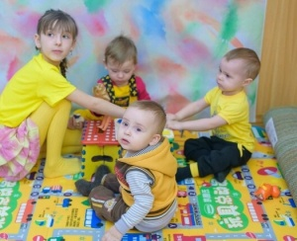
- Постарайтесь создать в семье дружескую атмосферу.
- Взрослые должны показывать пример общения, чтобы дети на этом примере получили навыки общения со сверстниками.
- Поощряйте игры своего ребёнка с другими детьми, расширяйте круг общения со взрослыми.
- Если между детьми возникает конфликт, выясните причину, спокойно разберитесь.
- Чтобы научить ребенка общаться со сверстниками, всегда сохраняйте в общении с ним дружелюбный тон.
- Чтобы научить ребёнка общаться со сверстниками - нужно убедить его, что агрессия и злость- плохой союзник в налаживании общения.
- Если ребенок в процессе общения снес в свою сторону какую-то обиду – не оставляйте малыша наедине с ней. Выслушайте его, пожалейте, подскажите, объясните, кто где был не прав, чтобы на будущее ребенок получил урок и не повторял своих ошибок.
- Чтобы научить ребенка общаться со сверстниками и поднять его самооценку, родители ни в коем случае не должны давить на него своим авторитетом и стремиться быть всегда и во всем правым.
- Учите ребенка жить не только своими интересами, но и учитывать интересы собеседника. Например, нужно делиться игрушками, если собеседник вежливо попросил об этом, не нужно кричать и драться, в процессе игры нужно договариваться. Одним словом, прививайте ребенку правила хорошего тона.
- Ребенок должен усвоить «правила дружбы»: не дразниться, играть честно, не стремиться к превосходству над окружающими.
- Будьте открыты, ласковы и искренни со всеми членами семьи. Ребенок, видя такую модель общения, будет ее усваивать и использовать в общении со сверстниками. Ребёнок должен усвоить, что добрый и открытый человек всегда окружен друзьями.
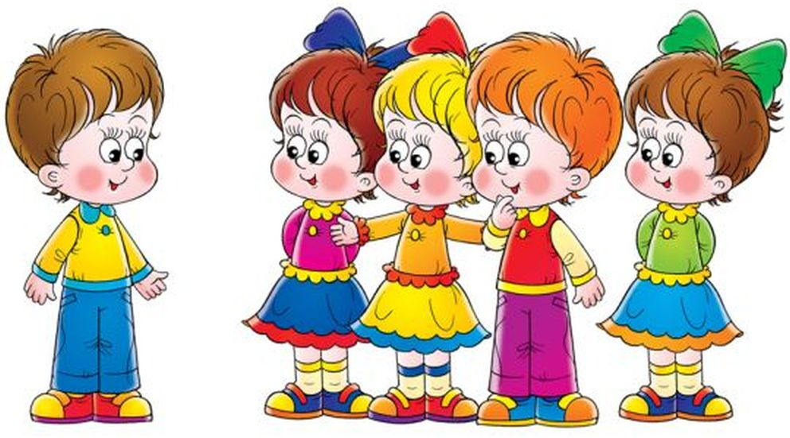

Подготовила: педагог –психолог
Ложечник Н.Н.

